Спорт против наркотиков.
О социальной роли физической культуры и спорта в современном обществе уже написано немало глубоких научных трудов и ярких публицистических заметок. Неоспорима роль спорта в процессе социализации личности, становлении характера молодого человека, формировании системы морально-этических ценностей, решении проблемы общения.
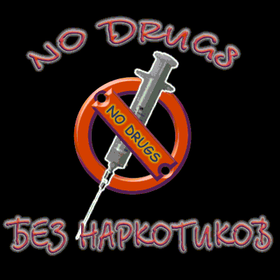
В молодежной культуре спорт занимает значительное место. По результатам многочисленных социологических исследований, проведенных различными научными центрами независимо друг от друга и в разных регионах страны, было выявлено, что занятия спортом вызывают наибольший интерес у современной молодежи. По разным источникам, занимаются спортом или хотят им заниматься до 60-70% опрошенных. Спорт является самым массовым увлечением российской молодежи. При сравнении с другими видами досуговой деятельности занятия спортом намного опережают любое из традиционных молодежных увлечений. Примечательно еще и то, что родители школьников очень высоко оценивают значение занятий спортом для своих детей. Так, в исследовании, родители на вопрос о том, в каких учреждениях дополнительного образования они хотели бы видеть своих детей, явное предпочтение отдали занятиям спортом (29,5%). Все остальные виды деятельности (изучение иностранных языков, музыкальные, художественные, компьютерные кружки и т.д.) в совокупности набрали лишь 24,6%.
Очень высок интерес у молодежи к событиям спортивной жизни и к спортивным кумирам. По данным различных исследований, около 70% молодежи интересуется спортивной и физкультурной тематикой.
Сегодня, когда в нашей стране стремительно распространяется наркомания, становится чрезвычайно актуальным вопрос об участии спорта в борьбе с ней. Используя преобразующую природу спорта, его высокий престиж в глазах молодежи, необходимо мир спорта противопоставить миру ложных ценностей, в который погружаются потребители наркотиков.
Выборочные исследования школьников показывают, что к 13 годам 40-50%, а к 16 годам 70-85% из них так или иначе приобщаются к приему алкоголя, а соответственно к пробам наркотиков и других психоактивных веществ в возрасте 13 лет - 2-5%, а 16 - 15-30% подростков. По данным социологических и криминологических исследований, проведенных в разных регионах Российской Федерации, каждый пятый из опрошенных в возрасте 15-17 лет хотя бы раз употреблял наркотики без назначения врача.
В России гораздо быстрее, чем в других странах, происходит переход от "легких" наркотиков к "тяжелым".
Так, по данным НИИ наркологии, только за один год число больных героиновой наркоманией среди общего количества больных, находящихся на стационарном лечении, увеличилось более чем в два раза.
"Тяжелые" наркотики значительно быстрее и практически безвозвратно формируют привыкание и наркозависимость. Статистические данные и информация врачей наркологических диспансеров показывают, что в России излечиваются (т.е. выдерживают без наркотиков более одного года) всего 5-6% наркоманов.
Подавляющее число хронических наркоманов не доживает до 30 лет. Средняя продолжительность жизни ушедших из жизни наркоманов после начала употребления наркотиков - 4-4,5 года. За последние 10 лет число смертей от употребления наркотиков увеличилось в 12 раз, а среди детей - в 42 раза.
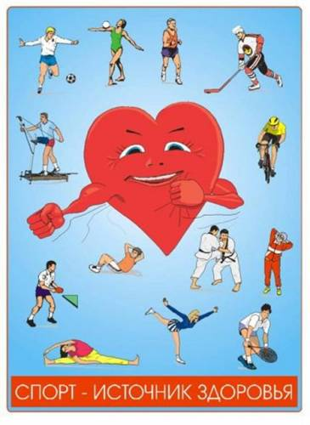
Большинство подростков употребляют наркотики с целью привлечь к себе внимание окружающих, предстать в их глазах смелыми, независимыми, более взрослыми, повысить собственную коммуникабельность. Поэтому довольно часто подростки употребляют наркотики, перед тем как отправиться в места, где собираются их сверстники, или же принимают наркотики непосредственно в месте проведения разных молодежных мероприятий. К таким объектам прежде всего относятся клубы, дома культуры, иные сооружения, открытые площадки, где проводятся дискотеки, танцы, концерты, выступления популярных исполнителей, а также игротеки, бары, кафе, другие предприятия общественного питания, которые посещают несовершеннолетние, и т.д. Довольно часто подростки потребляют наркотики в подвалах, на чердаках жилых и нежилых помещений, бесхозных строений либо в квартирах, где проживают так называемые неблагополучные семьи.
По результатам социологических исследований лидером информации о наркотиках являются СМИ. Так, на вопрос: "От кого Вы получили свои первые сведения о наркотиках и наркомании?" - респонденты ответили следующим образом: 56,6% - через средства массовой информации; 38,1% - от сверстников, товарищей по месту жительства и учебы. Примечательно также, что почти 40% получают информацию от ближайшего внешнего окружения. А вот от родителей, сотрудников милиции, медицинских работников о наркотиках узнали соответственно 9,7; 2,7; 4,7% респондентов.
Признавая важность всех вышеуказанных направлений борьбы с наркоманией, следует отметить, что приоритетным направлением в работе должно стать предупреждение, профилактика наркомании.
Но профилактика молодежной наркомании не в том, чтобы постоянно провозглашать лозунги "Вредно и опасно употреблять наркотики". Профилактика - это прежде всего активная работа по предупреждению наркомании. Надо сделать так, чтобы молодые люди отказывались от предложений пробовать наркотик, сознательно противостояли вовлечению в наркоманию.
Занятия спортом - это реальная альтернатива миру наркотиков. Молодежь, вовлеченная в спортивную жизнь, в меньшей степени подвержена воздействию наркобизнеса, формирующего в России рынок сбыта наркотиков.
В целях привлечения дополнительных средств к финансированию многочисленных акций и проектов по профилактике наркомании среди молодежи с использованием средств физической культуры и спорта создан фонд "Спорт против наркотиков". Президентом Фонда назначен Игорь Арамович Тер-Ованесян.
Первой крупной акцией в развитии движения "Спорт против наркотиков" стало участие наших ученых и специалистов в Первом Всемирном Конгрессе антинаркотических сил "В XXI веке без наркотиков", который состоялся в Москве 25-26 июня 1999 года.
Проблема наркомании - это прежде всего духовная проблема, проблема выбора между подлинными и ложными ценностями, поэтому эта проблема теснейшим образом связана с молодежной политикой, с организацией процесса воспитания молодого поколения, с формированием системы ценностных ориентаций в обществе.
За последние годы в различных регионах страны активизировалась работа по привлечению молодежи к занятиям спортом. В крупных городах страны (Москве, Самаре, Сызрани, Твери, Смоленске,Туле, Орле, Кемерово, Ярославле, Ижевске, Томске и др.) созданы физкультурно-спортивные подростковые центры по месту жительства и учебы, направленные на профилактику наркомании среди подрастающего поколения.
За последние шесть лет силами подведомственных научных организаций (ВНИИ физической культуры, Антидопинговый центр) разработаны методические материалы по использованию средств физической культуры и спорта в практике работы с молодыми людьми, относящимися к группам риска. В ряде регионов совместно с государственными органами субъектов Российской Федерации разработаны специальные программы контроля и профилактики употребления наркотических средств.
В стране увеличилось число клубов по месту жительства населения. Положительный опыт такой работы накоплен в Новосибирской, Свердловской, Волгоградской, Тульской, Тамбовской областях, гг. Москва и Санкт-Петербург. В Казани действует общегородское объединение "Подросток", в которое вошло 80 клубов и подростковых центров по месту жительства.
Значительная работа проводится по организации физкультурно-спортивной работы в регионах России в рамках Единого календарного плана всероссийских физкультурно-оздоровительных и спортивных мероприятий.
Так, продолжаются популярные и ставшие традиционными спортивные соревнования "Кожаный мяч" (футбол), "Золотая шайба" (хоккей), "Летающий мяч" (волейбол), "Серебряные коньки" (конькобежный спорт), "Чудо-шашки" (шашки) и др. В Ленинградской области постоянно проводится оборонно-спортивная игра "Зарница", в Сибирском регионе - соревнования среди детей и школьников "Сибириада", на Дальнем Востоке - "Приморская весна" и т.д.
Министерство Российской Федерации по физической культуре, спорту и туризму активно поддерживает новые формы физкультурно-оздоровительной работы, в частности движение "СпАрт" (Спорт и искусство), объединяющее интерес к спорту и искусству. Это позволяет значительно обогатить оздоровительную работу, привлечь к ней детей, склонных к искусству и творчеству.
Во многих странах мира (Испании, Швеции, Канаде, США, Австрии, Голландии и др.) созданы общественные организации "Спортсмены против наркотиков". Эти организации разрабатывают и реализуют конкретные проекты по борьбе с наркоманией. Это и массовые соревнования под девизом "Спорт против наркотиков", активное привлечение выдающихся спортсменов к антинаркотической пропаганде, чтение лекций и проведение семинаров в учебных заведениях, вовлечение детей в занятия физической культурой и спортом.
Настало время объединения национальных ассоциаций и организаций "Спорт против наркотиков" в Международную ассоциацию. Проведение международных акций совместно с национальными организациями "Спорт против наркотиков" будет способствовать формированию активной наступательной позиции в борьбе с наркоманией.
Международный опыт показывает, что привлечение к борьбе с наркоманией выдающихся спортсменов, кумиров молодежи может очень эффективно воздействовать на сознание молодых людей и существенно препятствовать распространению наркомании среди молодежи.
Во время работы Всероссийского Конгресса фонд "Спорт против наркотиков" - организовал пропагандистские акции в рамках проходящего в России международного супертурнира по пляжному волейболу "Russia Open’99". Опыт проведения этой акции показывает, что целенаправленная работа при организации массовых спортивных мероприятий будет способствовать становлению антинаркотического воспитания молодежи.
В проекте "Спорт против наркотиков" планируется широко привлекать к работе выдающихся спортсменов (звезд спорта), аналитиков, социологов, психологов и философов. С помощью телевизионных специалистов планируется организовать цикл передач "Спорт против наркотиков".
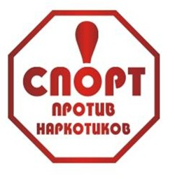
В рамках этого проекта предусматривается широкое распространение печатной продукции, пропагандирующей здоровый образ жизни и мнение выдающихся ученых о борьбе с наркоманией.

